理解特征

什么是特征?

理解特征的最简单的方法是将特征想象为一个在机床上进行的一个单独的加工操作。例如，如果用户希望对毛坯表面进行加工，然后在表面上不同位置钻一些孔，那么用户首先需要将一面铣刀装上机床，然后加工毛坯表面，我们将这个过程定义为面特征； 如果希望在面上钻一些10mm的孔，用户则需要改变刀具，使用中心钻钻出10mm的孔，这个过程定义为孔特征1；如果需要钻更多其它不同尺寸的孔，那么就需要定义另一个单独的特征，如孔特征2，依次类推，直到整个工作完成。

特征类型
FeatureCAM 使用不同的特征来定义任何 2.5D 形状，它们位于新的特征表格中。新的特征表格可通过步工具箱中的特征选项访问。
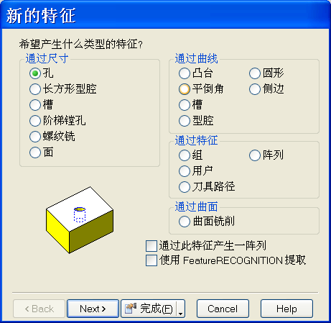

新的特征表格分为多个组，具体使用哪个组，取决于不同特征的定义。

尺寸组可通过图纸描述的尺寸来定义特征。

或

通过曲线组可通过曲线来定义特征形状。

尺寸组又有以下选项：

请注意，在此为清晰说明，全部屏幕截图均使用实体模型产生。

孔通过钻孔或镗孔产生，它中间还可能包含其它的一些特征，例如平倒角或锥形螺纹等。生产中通过钻孔循环产生。

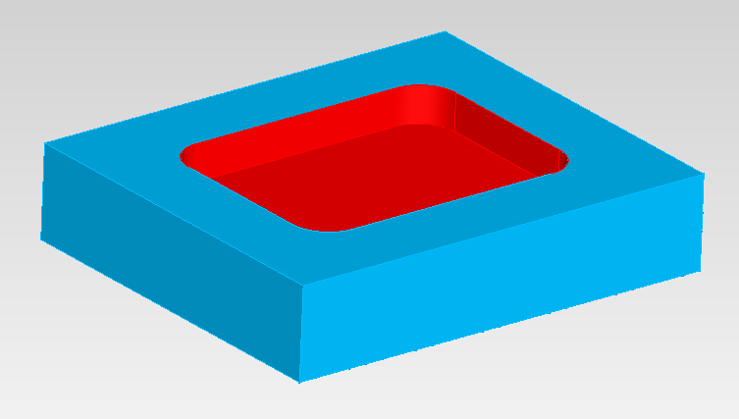
长方形型腔选项可铣削出一带圆形拐角的长方形。产生型腔不需要曲线。

笔直槽是一两端为圆形的笔直槽。产生笔直槽不需要曲线。

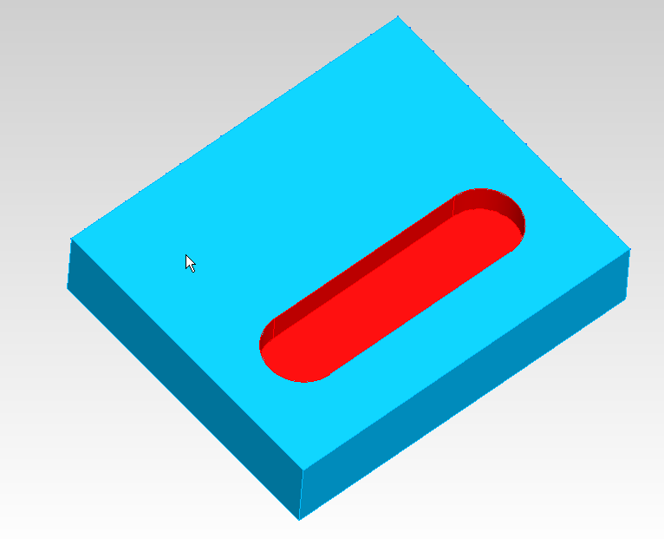

阶梯镗孔由一系列的具有相同中心的圆形型腔巢。产生阶梯镗孔不需要曲线。

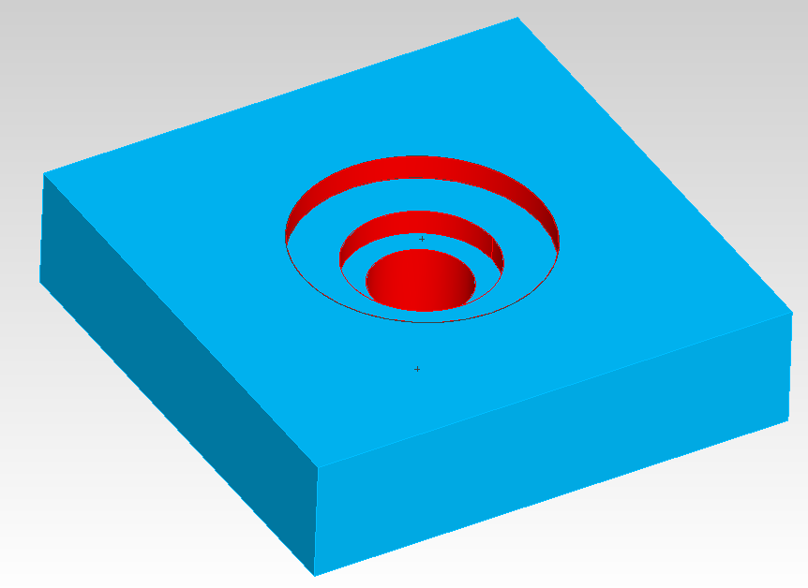

螺纹铣可铣出内螺纹或外螺纹。

面是一铣削操作，它可铣出光滑的毛坯表面并将毛坯铣削到尺寸。
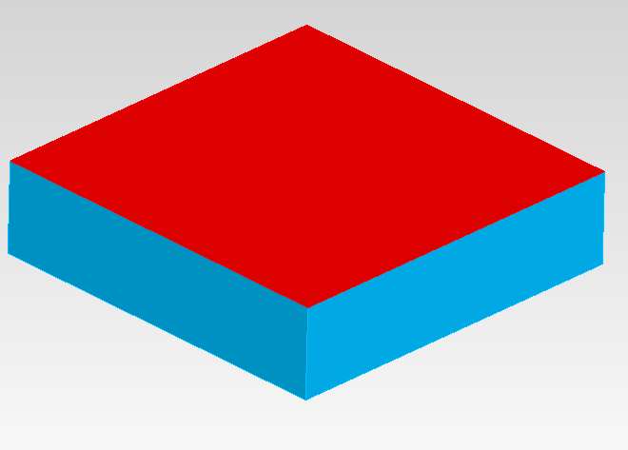

曲线组有以下一些特征：

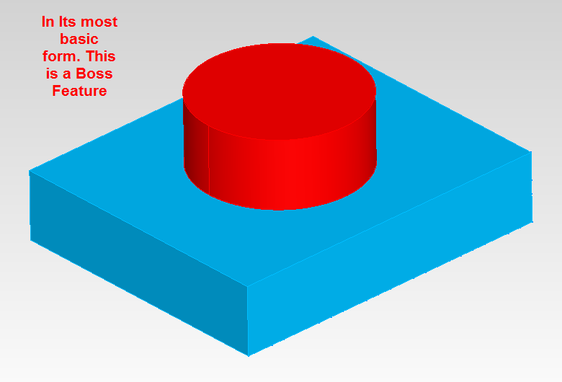
凸台
这是基本
凸台特征

如上图所示，凸台特征可定义为突出于相邻表面的一个形状，它可是任何形状。凸台需要曲线定义。

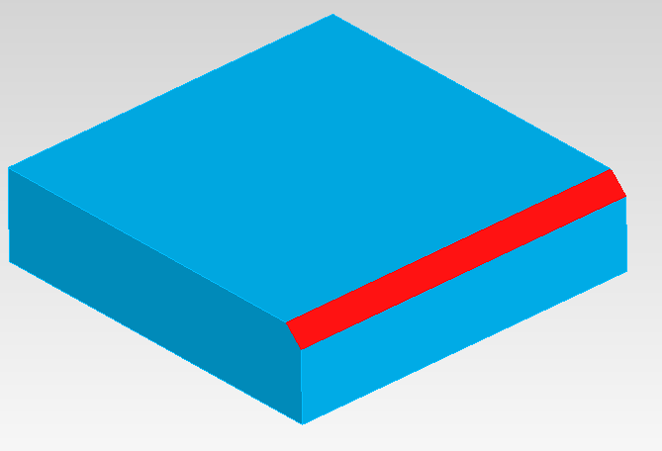
平倒角沿曲线铣出一倒角。大多数的特征都包含平倒角选项，用来对整个特征进行平倒角处理。

槽是一沿曲线的的特征，曲线是槽的中心。也可使用槽特征来进行雕刻。槽特征支持开放或闭合曲线。
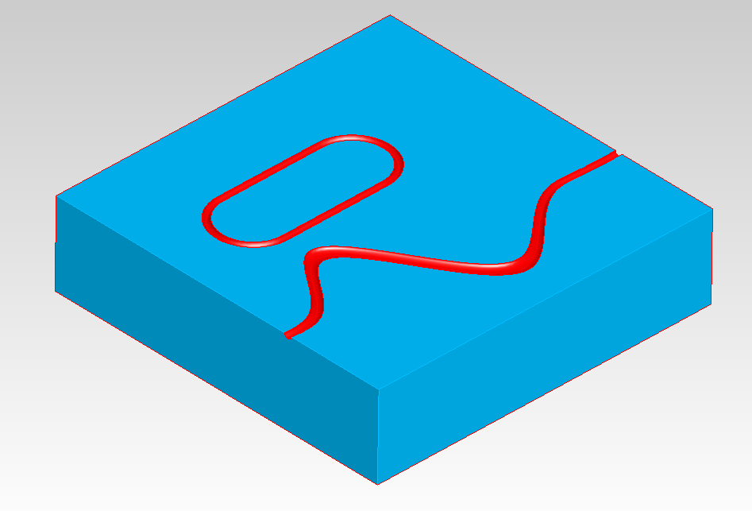

型腔
型腔特征由切入形体而产生一型腔的曲线定义。型腔形状由曲线定义，可包含不同高度的岛屿或凸台，只要它们不比原始的型腔曲线高。
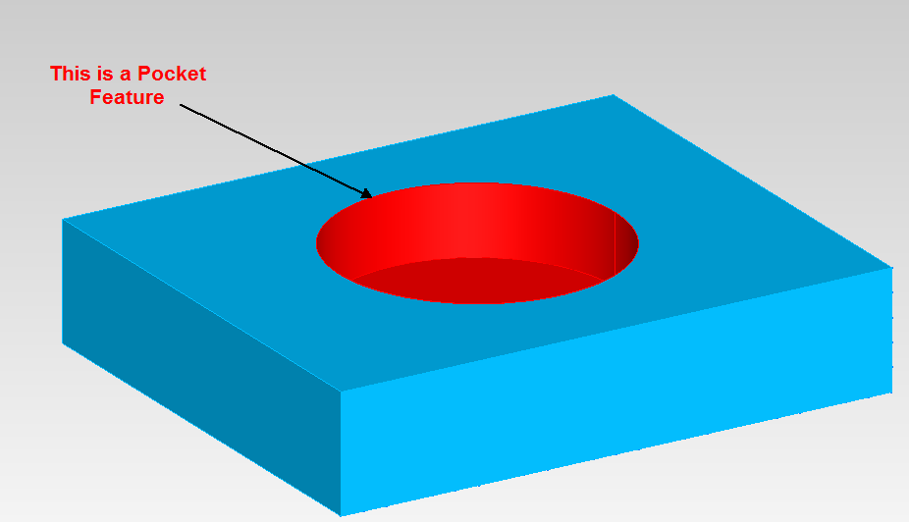
这是型腔特征
圆形选项是一倒圆操作，它沿着一条曲线进行。可将它描述为绕凸台或侧边特征顶部的圆倒角半径。
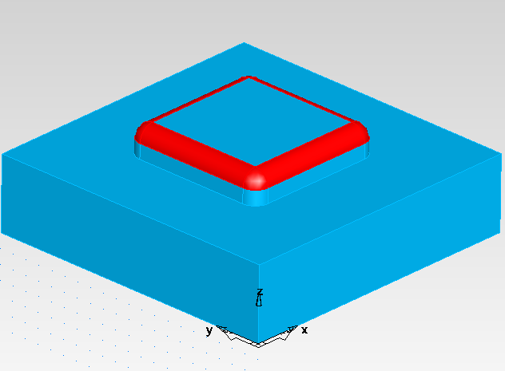

侧边特征的末端可是开放的，也可是闭合的，通常用来切除曲线一侧的全部材料。
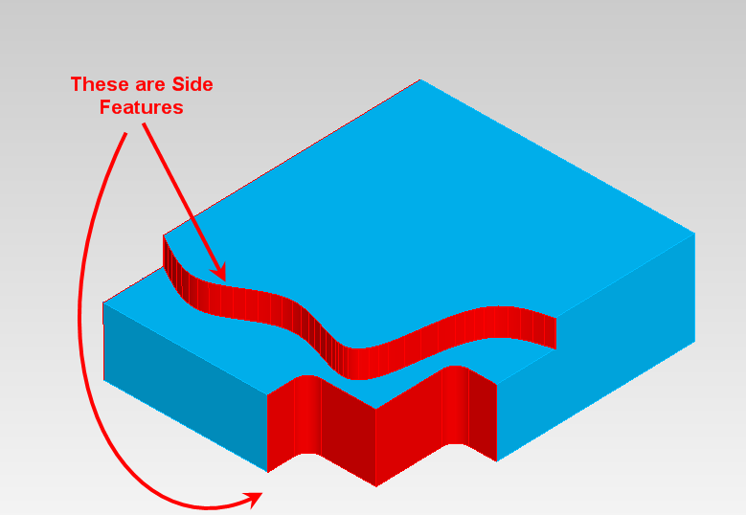
这些是侧边特征

